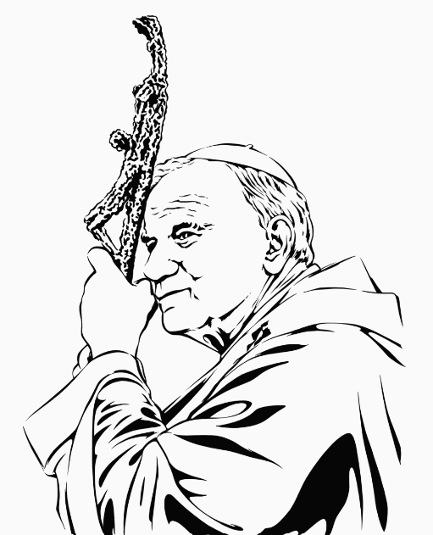
Gminny konkurs wiedzy
o św. Janie Pawle II
„Z Duchem Twoim”
Regulamin
Organizator
Szkoła Podstawowa im. św. Jana Pawła II w Czajkowej
Konkurs „Z Duchem Twoim” jest okazją do pogłębienia wiedzy nt. życia i twórczości Świętego Jana Pawła II. To jedno z wydarzeń w gminie Tuszów Narodowy, które służy zapoznaniu młodzieży z sylwetką Papieża Polaka, od niedawna patrona czajkowskiej szkoły.
Cele
- Popularyzacja wśród młodzieży z regionu wiedzy o życiu i twórczości Świętego Jana Pawła II.
- Rozbudzenie zainteresowania wśród uczniów postacią Papieża Polaka.
- Zachęcanie uczniów do obcowania z poezją.
Termin konkursu
28 kwietnia 2023 r., godz. 10:00
Uczestnicy
Do udziału zapraszamy uczniów w dwóch kategoriach:
- klasy I–IV,
- klasy V–VIII.
Dla obu kategorii wiekowych przewidziano różne poziomy trudności; młodsi wezmą udział jedynie w I etapie konkursu. Starsi oprócz testu z wiedzy nt. Jana Pawła II zmierzą się ze znajomością poezji Papieża.
Ważne! Prosimy o zgłoszenie do 4 uczniów w każdej kategorii wiekowej.

Przebieg konkursu
Konkurs odbędzie się w dwu etapach. Pierwszy etap to test jedno- i wielokrotnego wyboru dotyczący życia i działalności Jana Pawła II. Drugi etap będzie mieć formę otwartą – uczestnicy w zadaniach otwartych zmierzą się z twórczością Papieża Polaka.

Zakres materiału do I etapu dla obu kategorii
Źródła
- P. Rowicki, Droga do świętości. Opowiastki o Janie Pawle II, Konin–Żychlin 2022.
- J. Krzyżanek, Jan Paweł II, czyli jak Karolek został papieżem, Sandomierz 2006.
(lub inne wydania)
Zakres materiału do II etapu dla klas V–VIII
- wiersze Jana Pawła II: Uwielbiam cię; Miłość mi wszystko wyjaśniła; Co mi mówisz?; Dzieci (dostępne m.in. na stronie https://www.apostol.pl/poezja/jan-pawel-ii oraz pod adresem https://spczajkowa.edupage.org/).
Zakres wiedzy i umiejętności
- podstawowe informacje nt. życia i działalności Jana Pawła II (dot. wszystkich uczestników),
- znajomość podstawowych środków poetyckich (m.in. epitet, porównanie, przenośnia) – kl. V–VIII,
- umiejętność analizy wiersza i podjęcia próby interpretacji utworu – kl. V–VIII.
Terminy
Oba etapy konkursu odbędą się tego samego dnia. Prosimy o zgłoszenie uczniów do 15 kwietnia (w załączniku karta zgłoszeniowa) na adres mailowy szkoły spczajowa@tuszownarodowy.pl lub telefonicznie 017-747-90-05.
Zgłoszonych uczestników zapraszamy na 28 kwietnia, godz. 10:00 do Szkoły Podstawowej im. św. Jana Pawła II w Czajkowej.
Organizator konkursu
Anna Róża Płatek

Załącznik nr 1

KARTA ZGŁOSZENIA DO KONKURSU WIEDZY
O ŚW. JANIE PAWLE II – „Z Duchem Twoim”

Imię .................................................................
Nazwisko.........................................................
Rok urodzenia ................................................ klasa ...............................................................
Szkoła…………………………………………………………………………………………………….
Opiekun ……………………………………………...........

Załącznik nr 2
ZGODA RODZICÓW
Wyrażam zgodę na udział mojego dziecka …………………………………………………………………
w GMINNYM KONKURSIE WIEDZY O ŚW. JANIE PAWLE II „Z DUCHEM TWOIM” organizowanym przez Szkołę Podstawową w Czajkowej. Akceptuję Regulamin Konkursu i wyrażam zgodę na przetwarzanie danych osobowych mojego dziecka przez organizatorów dla celów organizacyjnych i promocyjnych.

……………………………………………….
czytelny podpis rodzica / opiekuna prawnego

